Nedenfor er foreslått kopi av sosiale medier (bildealternativer vedlagt) for å hjelpe deg med å fremme denne månedens tema for helse og velvære – Kulturell bevissthet – blant dine medlemmer. Del gjerne på de interne kommunikasjonsplattformene deres og via egne LinkedIn-kontoer, etter behov.

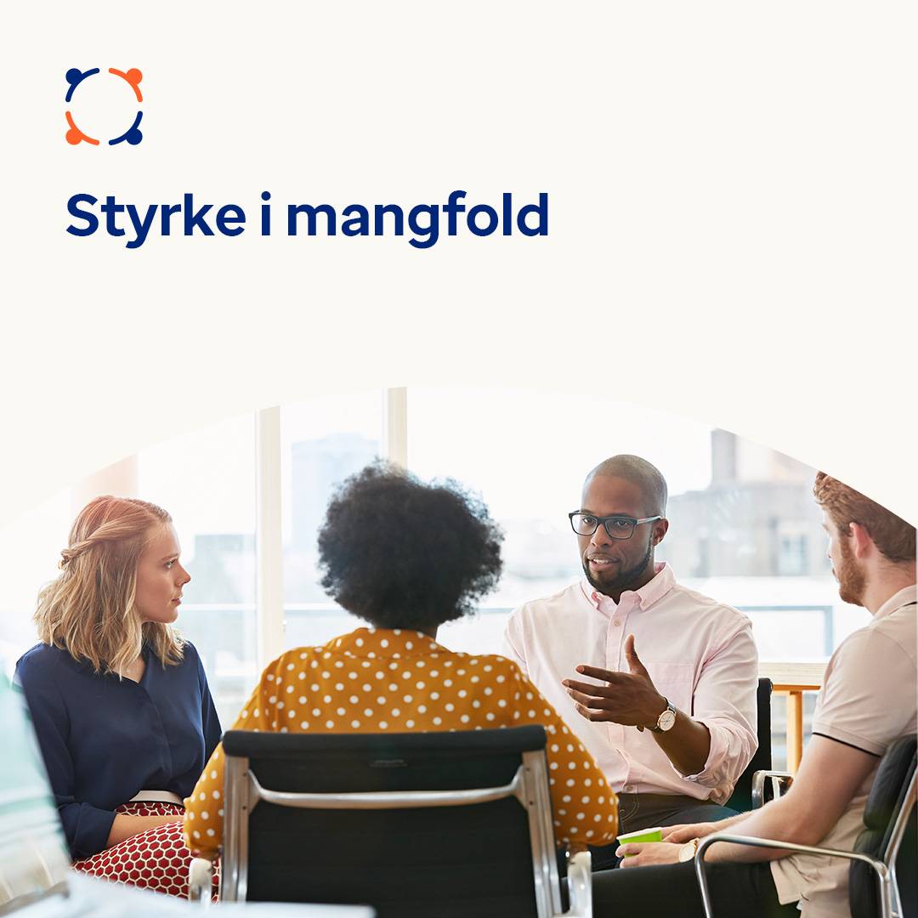 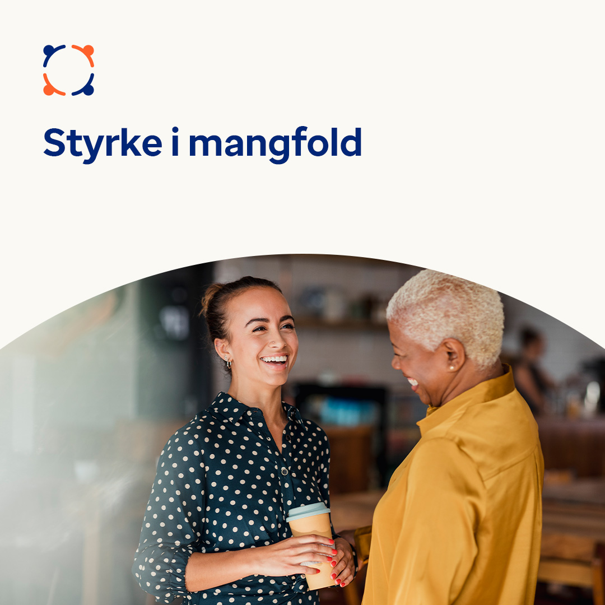 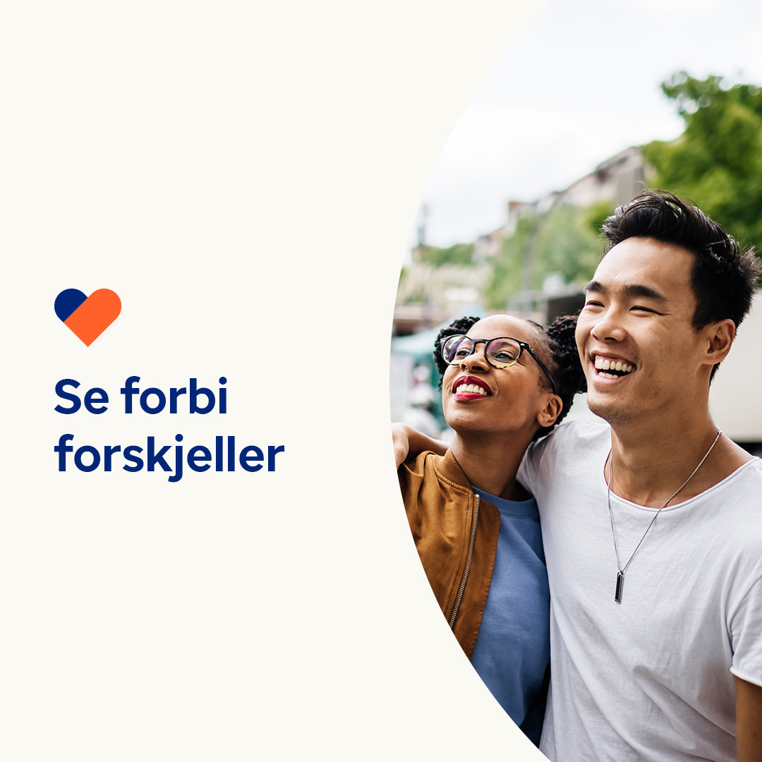

* Flere mennesker jobber og lever i multikulturelle miljøer. Dette mangfoldet gir nye ideer som er til nytte for arbeidsplassene våre, samfunnet og verden. Men det kan også føre til mellommenneskelige misforståelser. La oss i denne måneden ha fokus på å overvinne utfordringene og omfavne fordelene ved multikulturalisme. optumwellbeing.com/newthismonth/nb-NO

#employeehealth #wellbeing

* Er du i et forhold med noen fra en annen bakgrunn? Lær tips for å snakke om deres kulturforskjeller og å overvinne misforståelser. optumwellbeing.com/newthismonth/nb-NO #employeehealth #wellbeing

**Slik legger du ut på LinkedIn:**

* Åpne LinkedIn-kontoen din
* Velg ønsket tekst (inkludert lenker) ovenfra. Kopier + lim inn
* Velg bildet du foretrekker, og legg til innlegget ditt (lagre bildet på enheten din, velg «legg til bilde» før steg 4
* Klikk “post”